Ejercicio Unidad 12 Programación 22/04/2025

Practicando el Acceso a Bases de Datos Relacionales.

He tenido un error en mi PC con MySQL y no he podido utilizarlo, como alternativa he instalado el software XAMPP que te trabajar sobre una base de datos MYSQL.

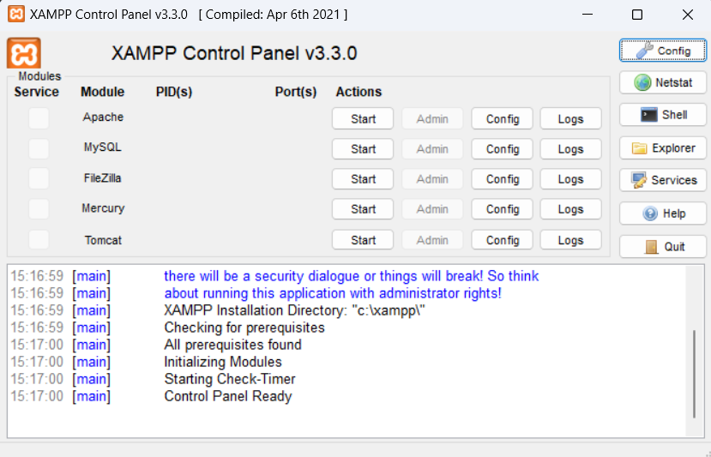
Dentro del Admin de XAMP - MySQl
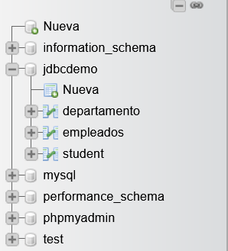

He utilizado JAVA con JBDC desde el IDLE IntelliJ Community para el código.

Primero creo la conexión a la base de datos con su respectiva ruta. Luego hago una consulta ‘SELECT * FROM empleados’ para imprimir la información de la base de datos(vacia)

Luego realizo otra consulta ‘SELECT * from departamento‘, que también mostrará una lista vacia.

Comienzo con la inserción de datos utilizando un ‘INSERT INTO’, primero en departamentos, luego en empleados.

Debajo de la inserción de datos actualizo 1 linea en cada tabla, primero le cambio el nombre a un empleado y segundo le cambio el nombre a un departamento.

Devolución en terminal:

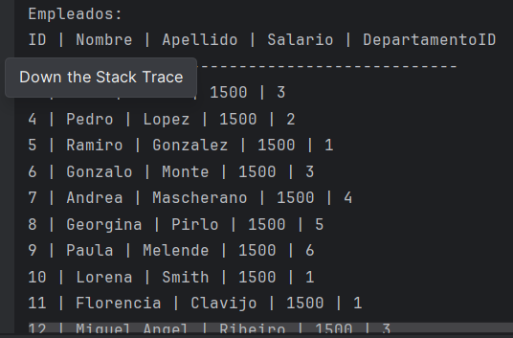
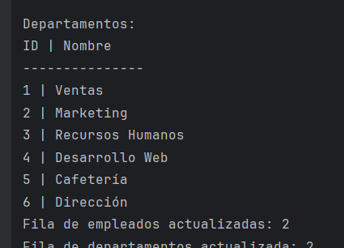

Dentro del proyecto he creado una segunda clase que hace 2 consultas. La primer consulta devuelve todos los empleados con su departamento correspondiente, la segunda consulta devuelve solo a los empleados de la CAFETERIA.

